研学研讨促成长 成眉共筑教育梦

————记吴明渠名师工作室赴眉山苏辙小学传统文化学术交流

李文炼

2021年10月21日,吴明渠名师工作室及工作室成员受邀，赴“千载诗书城，人文第一州”的眉山苏辙小学进行传统文化教育专题研讨交流活动。吴明渠工作室共19位学员，满怀激情踏进这所充满了人文气息的校园，跟着温文尔雅的吴明渠师父开启了一天的研学之旅。

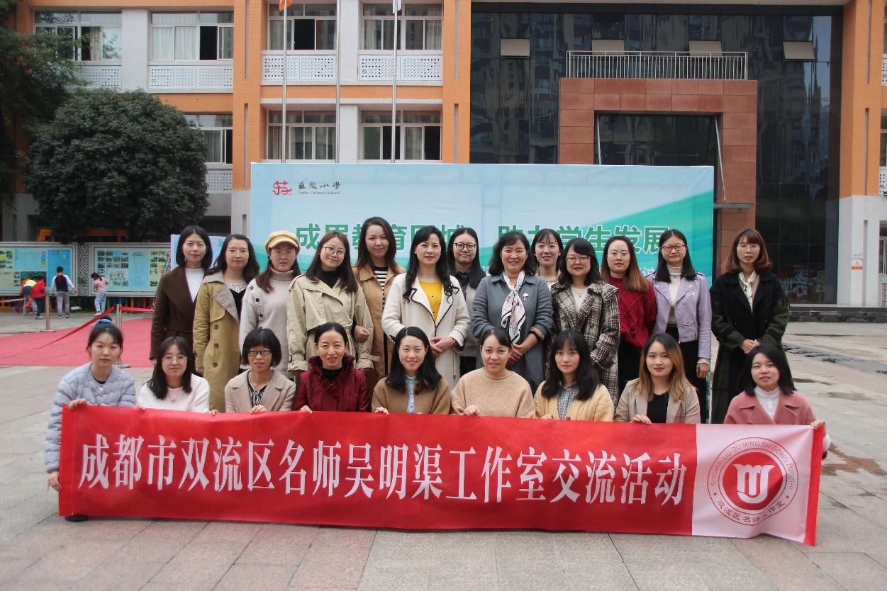

走进学术交流厅，此刻已经座无虚席，台上的学生们个个精神抖擞，准备开启他们愉快的传统文化学习之旅。活动伊始，由苏辙小学的骨干教师蒲艳红抛砖引玉，为我们呈现了一堂精彩的传统文化课。课堂上蒲老师结合当地三苏故居这一人文特色，通过“手足亭”中的一副“与君今世为兄弟，更结来生未了因”的对联，不仅让学生了解了苏轼和苏辙的手足情深，更是通过这种传统文化的学习潜移默化的影响学生的品德修养。

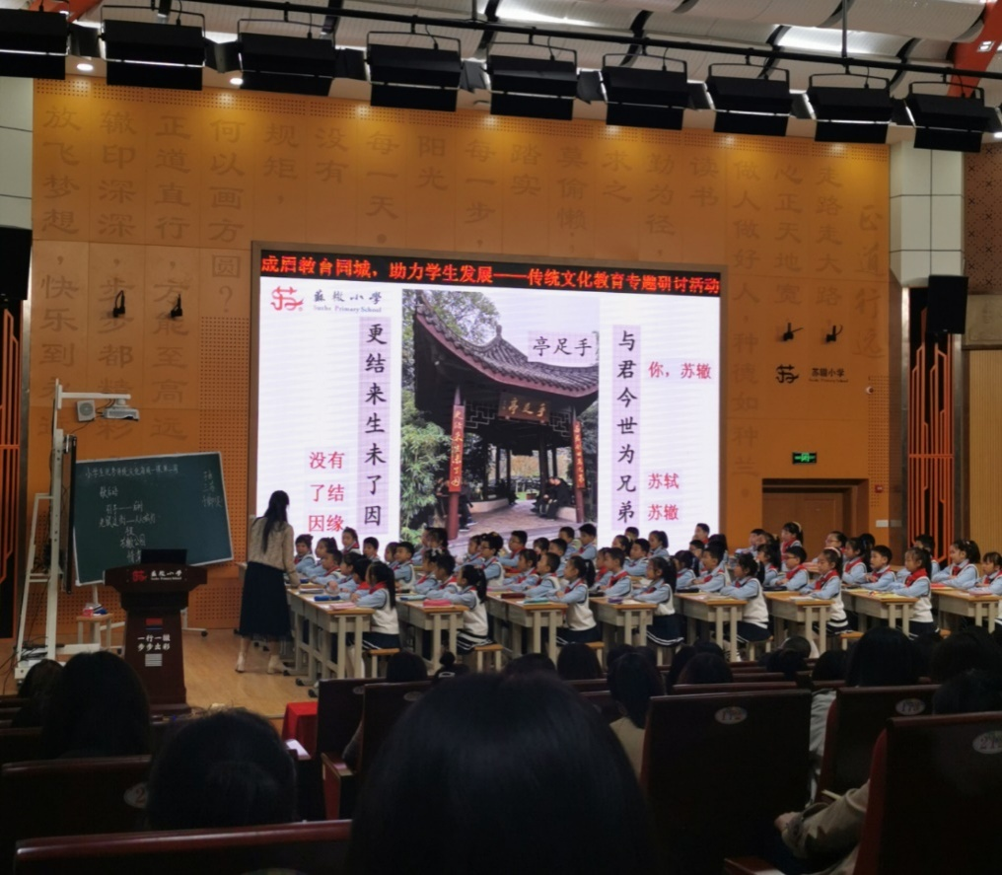

接下来，则是由工作室导师吴明渠为大家呈现的一堂《有趣的姓名》示范课，师父带领可爱的孩子们了解姓名背后有趣且丰富的文化内涵。风趣幽默的讲解，精心设计的互动，让孩子们参与感十足，感受到了传统文化的魅力。

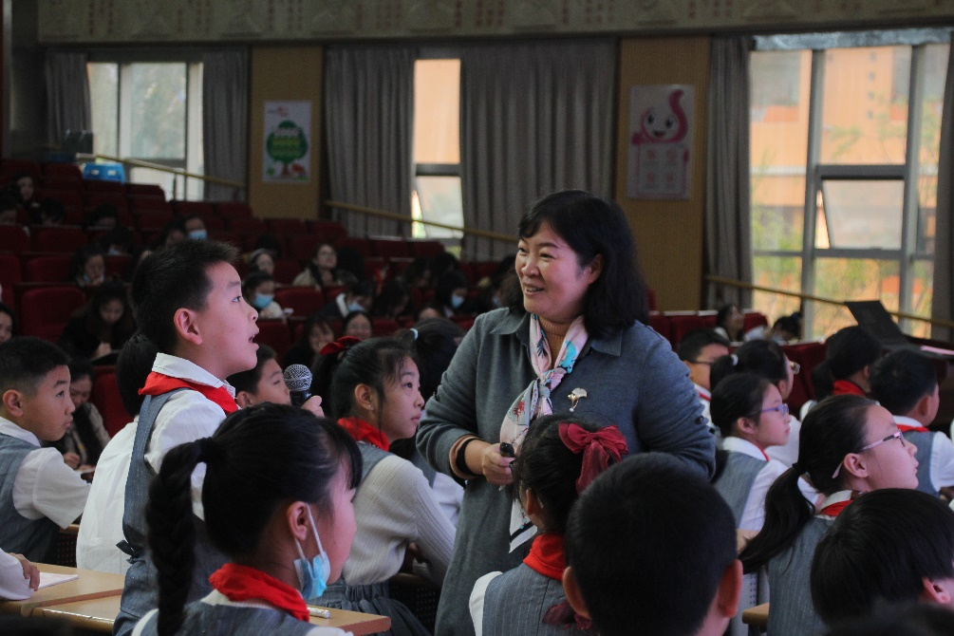

课堂中，孩子们跟吴老师的互动精彩纷呈，讲到姓名中出现的生僻字时，还有学生为大家演唱了《生僻字》歌曲，获得了在场所有老师的肯定和惊叹。在吴老师的课堂中，台上、台下笑声不断，孩子们通过轻松愉快的课堂氛围，不断吸取了传统文化的知识，感受到了传统文化的魅力。台下的老师观摩了吴老师的示范课后，不由得赞叹到：吴老师游刃有余的课堂掌控力和人课合一的教学境界。

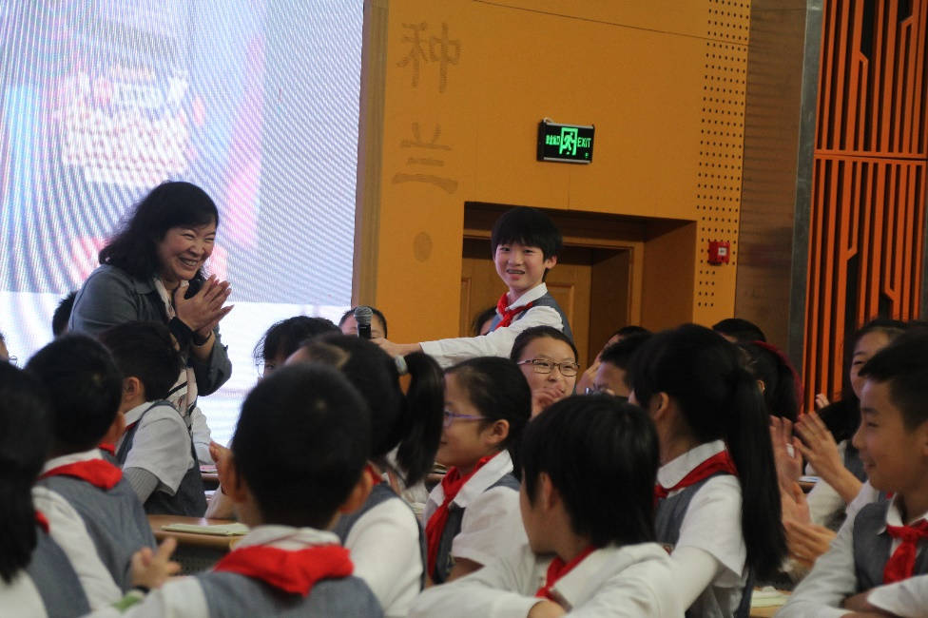

精彩的示范课后，师父为眉山区参与研讨会的教师分享了《传统文化进校园》专题交流。师父主要从以下几个方面进行了分享：1.传统文化的重要性2.传统文化的实践运用3.如何落实传统文化课程进校园，即教什么、怎么教、谁来教、什么时候教的问题。

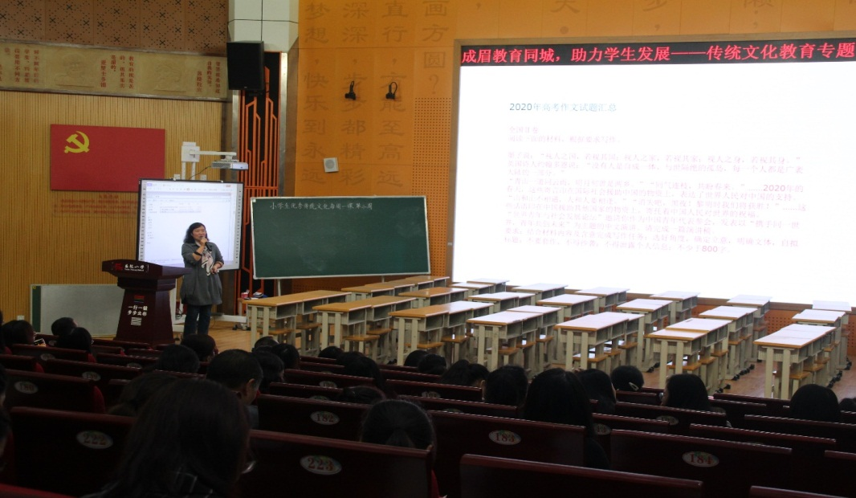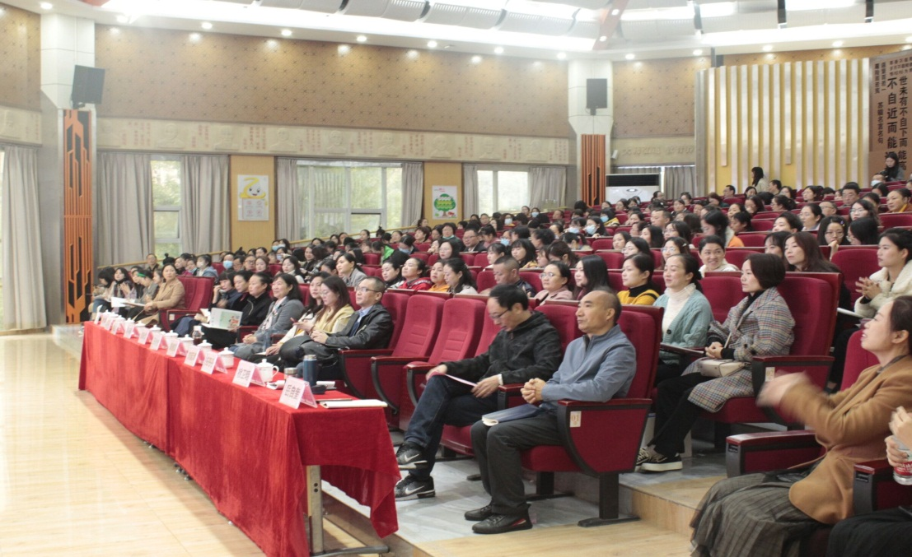

为了切实解决传统文化进校园的困难，师父带领工作室成员多方考察、潜心研究，不停地探索，反思、实践，最后编写出了六本《优秀传统文化每周一课》的学习读本，旨在解决教什么、怎么教、和人人都能教的问题。一本教材一节课，让每个学生成为传统文化的了解者、爱好者、传承者和发扬者。

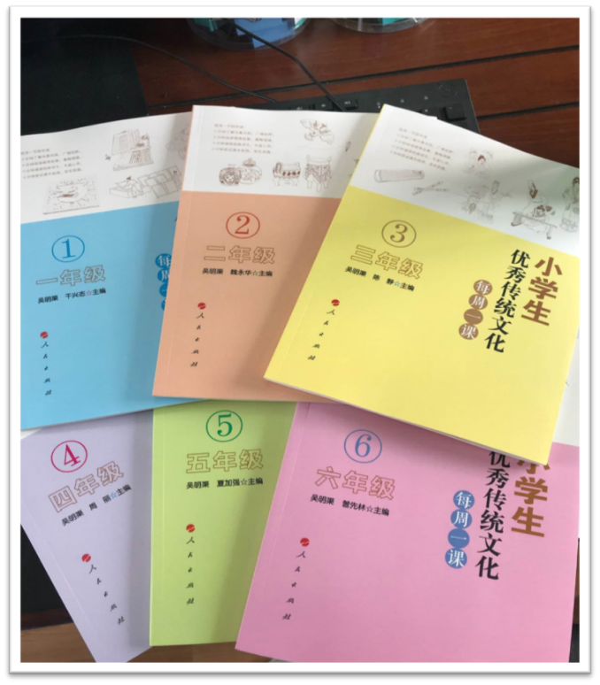

在师父精彩的分享后，获得了在场所有老师的认可，会后不少老师也成为了师父的粉丝，并与她深入交流了关于传统文化进校园的施行方法。

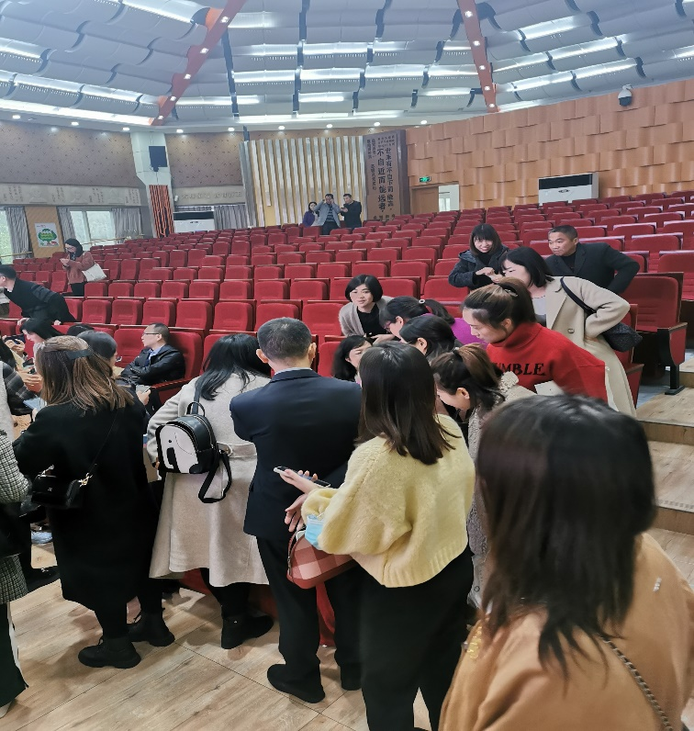

此次研学之旅不仅让眉山区的教师和苏辙小学的孩子更加深刻的体验了传统文化课堂的魅力，更是让我们工作室的成员们也受益颇多。在返程的路途中大家交流了各自的研学感想。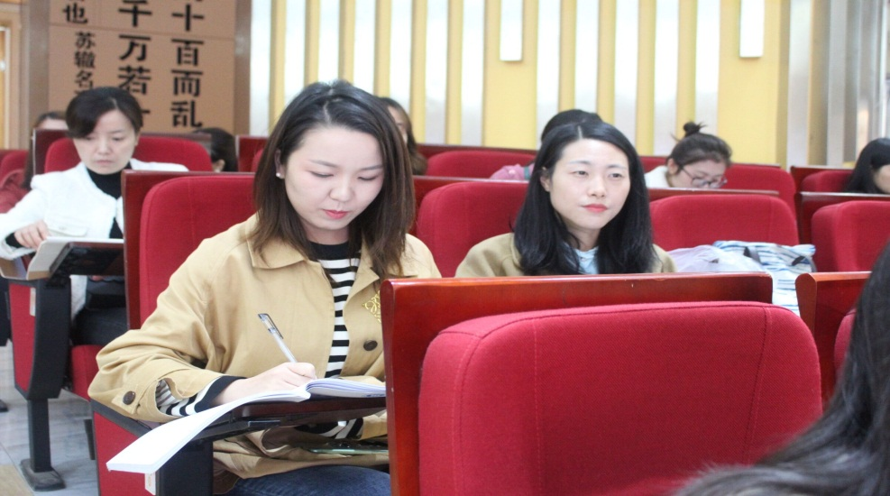

李文炼：此次研学中再次观摩师父的课堂，才深知那句“人如其课、课如其人”的含义。师父不仅是传统文化的了解者、爱好者，更是传承者和发扬者。成为传承者和发扬者才是我们努力追求的目标。

杨平：听了师父的课，才恍然大悟，原来传统文化应该这样教，传统文化应该融入学生生活的方方面面，应该是如春雨般润物细无声的，而不是填鸭式的，不是为了教传统文化而教传统文化，而是让传统文化浸润进孩子们的生命里，成为一个会生活的传统文化人。

方萍：通过昨天一天的学习，我再一次深深地感受到了传统文化的魅力。它对学生的影响不单单是知识层面上的，更能够潜移默化地教会孩子们如何有品质的生活。师父课堂上的自然风趣，点燃了孩子们的热情和思维。看着台上孩子们侃侃而谈，我心中更加坚定让我们班孩子学习传统文化的决心。相信坚持了，一定能让孩子们受益终生。

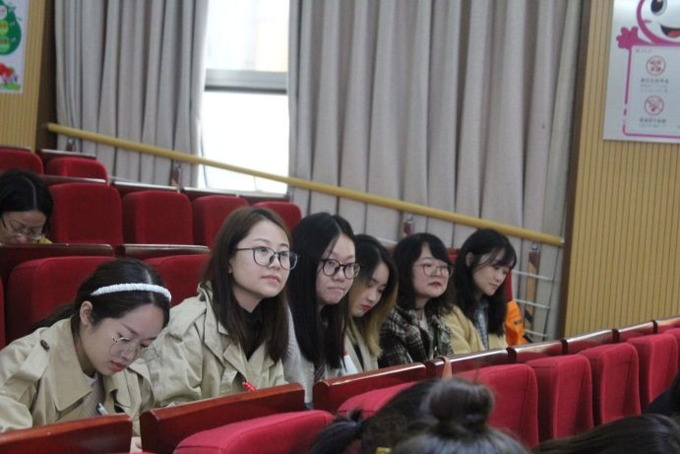

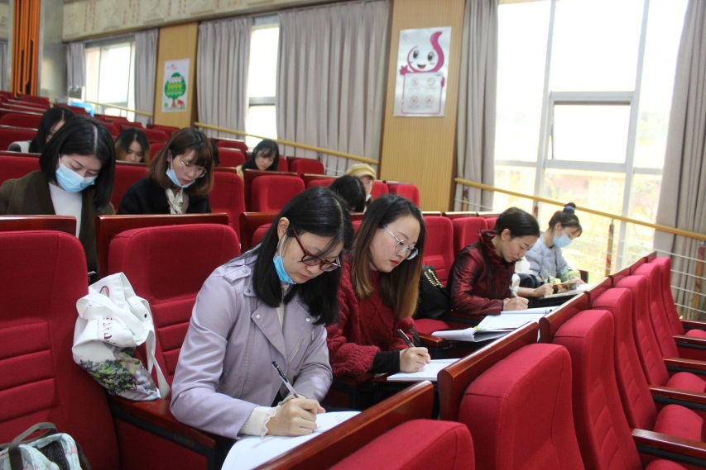

“路漫漫其修远兮，吾将上下而求索”，在前进的道路上，作为工作室成员的我们，不仅要学习师父教学的技艺，更应该博览群书，不断钻研探索传承传统文化的多元路径，让更多的孩子通过传统文化的浸润，学会有品质的生活。